大专《土力学及地基基础》自测题

一、单项选择题（本大题共10小题，每小题2分，共20分）
在每小题列出的四个备选项中只有一个是符合题目要求的，请将其代码填写在题后的括号内。错选、多选或未选均无分。
1．土是由下列物质中的哪一个的风化产物经过各种地质作用剥蚀、搬运、沉积而成的？（ ）
A．岩石 B．地核
C．地幔 D．矿物
2．若土颗粒大小均匀、级配不良，则其不均匀系数C_{u}为（ ）
A．C_{u}＜5 B．C_{u}＞5
C．C_{u}＜10 D．C_{u}＞10
3．饱和粘性土的无侧限抗压强度试验，其破坏面与最大主应力作用面之间的夹角为（ ）
A．30° B．45°
C．60° D．90°
4．当地基塑性区的最大开展深度为基础宽度的四分之一时，相应的基底压力记为（ ）
A．p_{cr} B．p_{1/4}
C．p_{1/3} D．p_{u}
5．假设土的抗剪强度线与摩尔应力圆相割，则表示土体（ ）
A．有一个面达到破坏状态
B．有两个面达到破坏状态
C．在多组主应力作用下破坏
D．两交点之间的圆弧所代表的各个面均达到破坏状态
6．端承型群桩基础，群桩效应系数η的值为（ ）
A．0.8 B．1.0
C．1.25 D．1.67
7．在无限均布荷载作用下，地基中的附加应力分布特点是（ ）
A．曲线分布 B．正三角形分布
C．倒三角形分布 D．沿深度不变
8．高耸建（构）筑物应主要验算的地基变形特征是（ ）
A．沉降量 B．沉降差
C．倾斜 D．局部倾斜
9．轻便触探试验所用锤的质量为（ ）
A．10kg B．28kg
C．63.5kg D．100kg
10．当桩产生负摩擦阻力时，桩相对于地基土的位移是（ ）
A．向上 B．向下
C．相对不动 D．侧向

二、填空题（本大题共10小题，每小题1分，共10分）
请在每小题的空格中填上正确答案。错填、不填均无分。
11.受建筑物影响的一部分地层称为____________。
12.细颗粒土表面一般带有____________电荷。
13.按土的结构划分，粗大土粒一般形成的结构形式为____________结构。
14.岩浆岩是由岩浆侵入地壳或喷出地表而形成的，岩浆喷出地表后形成的岩浆岩称为____________。
15.矩形面积上作用均布荷载时，角点下地基中的附加应力系数α_{c}与l/b、z/b成一定的函数关系，其中的b指的是____________。
16.按土的压缩系数确定土的压缩性时，如果定义某土为高压缩性，则该土的压缩系数a₁₋₂应大于____________MPa⁻¹。
17.从土层沉积的应力历史的角度，将土层分为三类，如果土层的超固结比OCR＞1，则该土为____________。
18.基础宽度和深度的地基承载力修正系数为η_{b}和η_{d}其数值由查表确定，查表的依据是基底下土的状态和____________。
19.建筑物的长高比L/H_{f}越大，则建筑物的刚度就____________。
20.当地下水的渗流方向向上，且水力梯度达到临界值时，细砂将产生____________现象。
三、名词解释题（本大题共5小题，每小题2分，共10分）
21.沉积岩
22.上层滞水
23.压缩模量
24.静止土压力
25.钻探

四、简答题（本大题共2小题，每小题5分，共10分）
26.简述软土的工程特性。
27.在哪些情况下应优先选择桩基础？

五、计算题（本大题共7小题，共50分）
28.某原状土样，试验测得土的天然重度$γ$=18kN/m³,含水量ω=26%，土粒比重d_{s}=2.72。试求该土的孔隙比e、饱和度S_{r}及干重度$γ$_{d}。（6分）
29.地基土呈水平成层分布，自然地面下分别为粉质粘土、细砂和中砂，地下水位于第一层土底面，各层土的重度见图。试计算图中1点、2点和3点处的竖向自重应力。（6分）
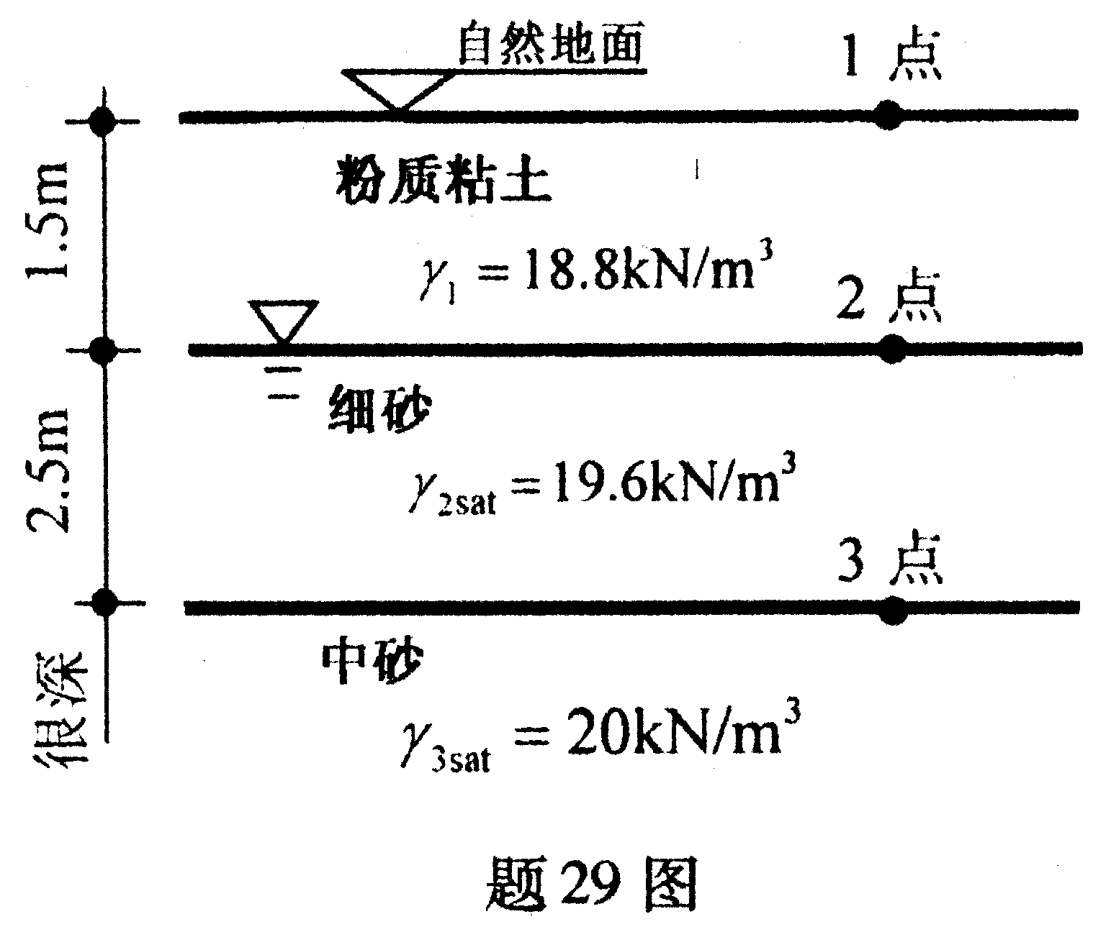
30.某独立基础，座落于均质粘性土上，土的天然重度$γ$=18.5kN/m³,平均压缩模量E_{s}=5.5MPa。在荷载作用下产生的基底附加压力p_{o}=150kPa,在基础中心线上距基础底面下2.0m处A点的附加应力σ_{z}=110kPa。试计算基底下2.0m厚度的土层产生的最终压缩量s_{c}(为方便，仅分一层)；如果该土层的平均固结度达到50%，试问此时该土层已经产生的压缩量s_{ct}为多少？（7分）
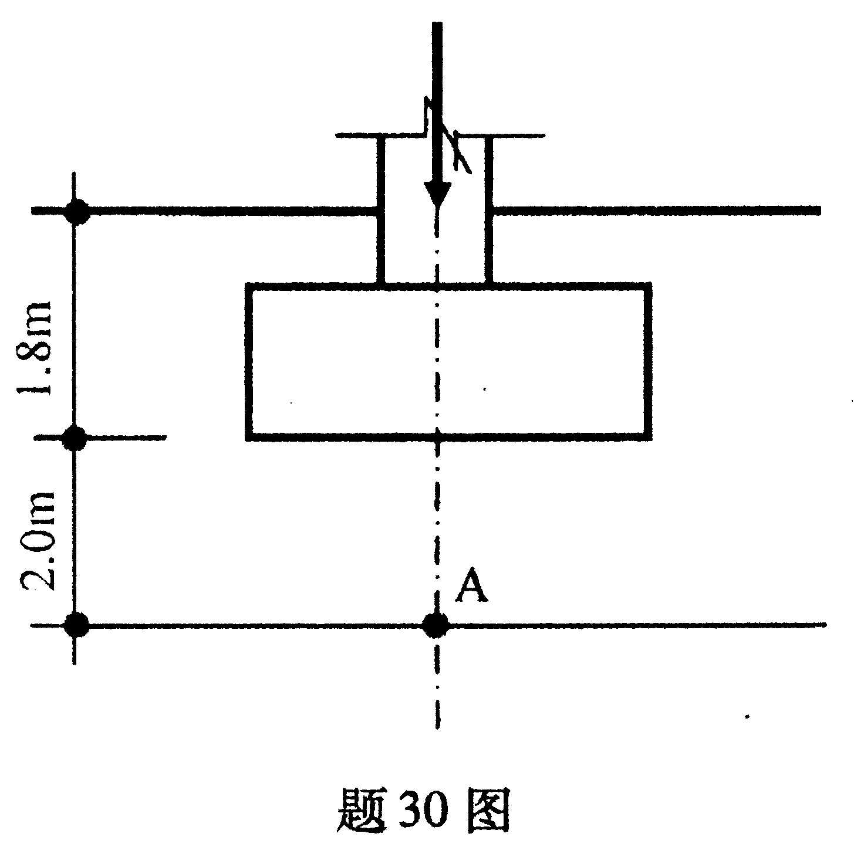

31.已知：挡土墙高5.0m,填土表面有大面积均布荷载10kPa作用，其余指标如图示。试用朗肯理论计算作用在墙背上A、B两点的主动土压力强度p_{aA}、p_{aB}及作用在挡土墙背上主动土压力合力E_{a}。（7分）
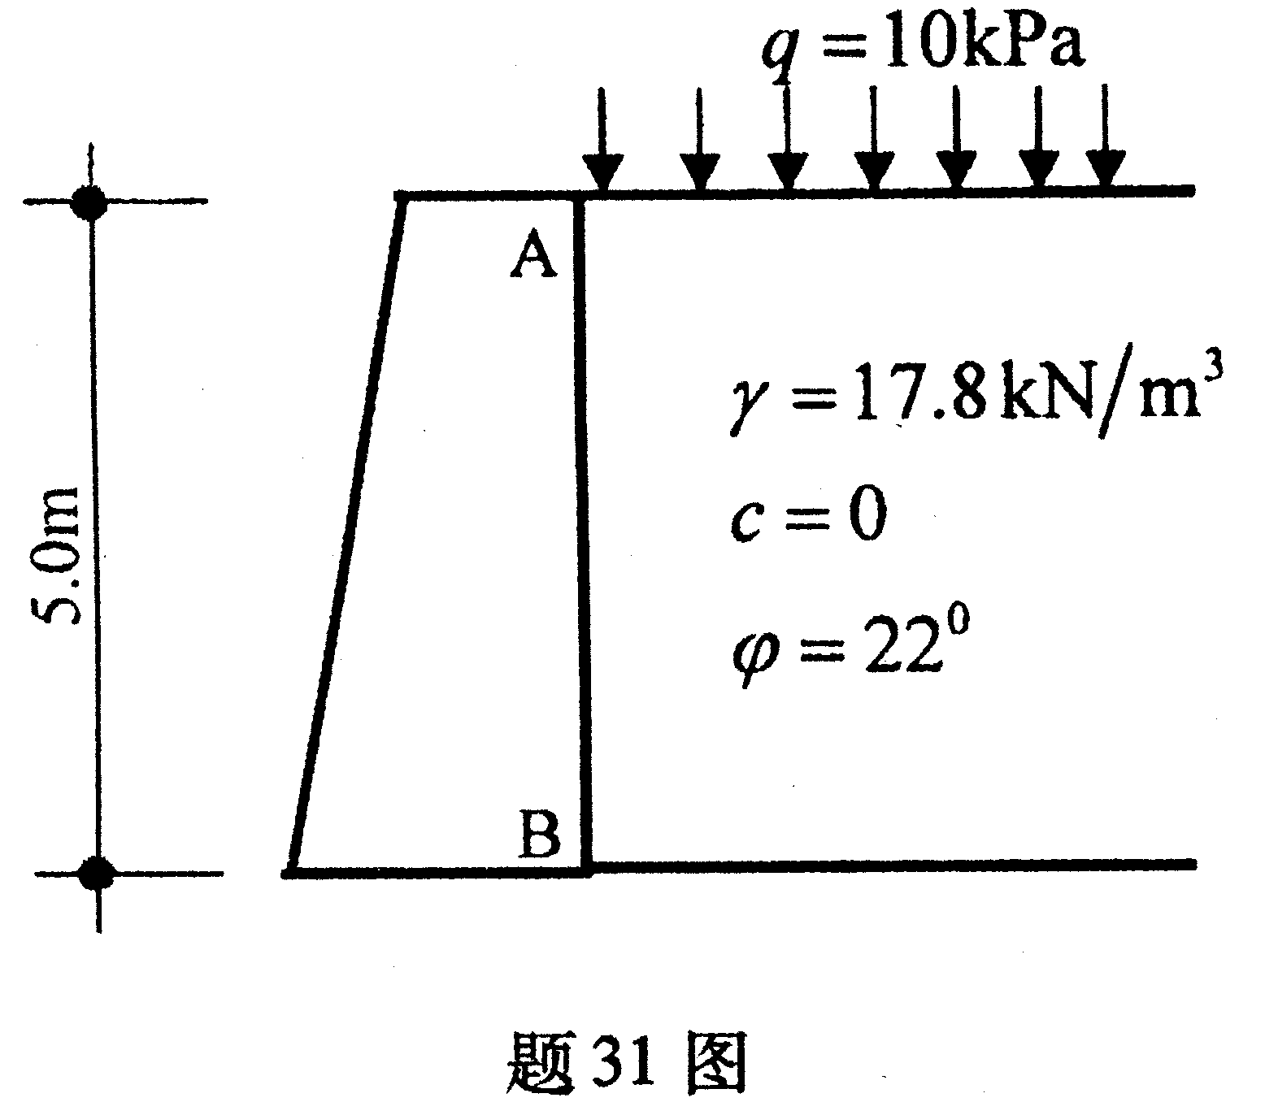
32.已知某砂土的内摩擦角$ϕ$=30°,该砂土地基中某点应力单元的受力状态如图所示，mn面为剪切面。当该点处于极限平衡状态时，大、小主应力的比值σ₁/σ₃为多少？当土样沿mn平面发生破坏时，该面上的剪应力与正应力的比值τ/σ为多少？（7分）
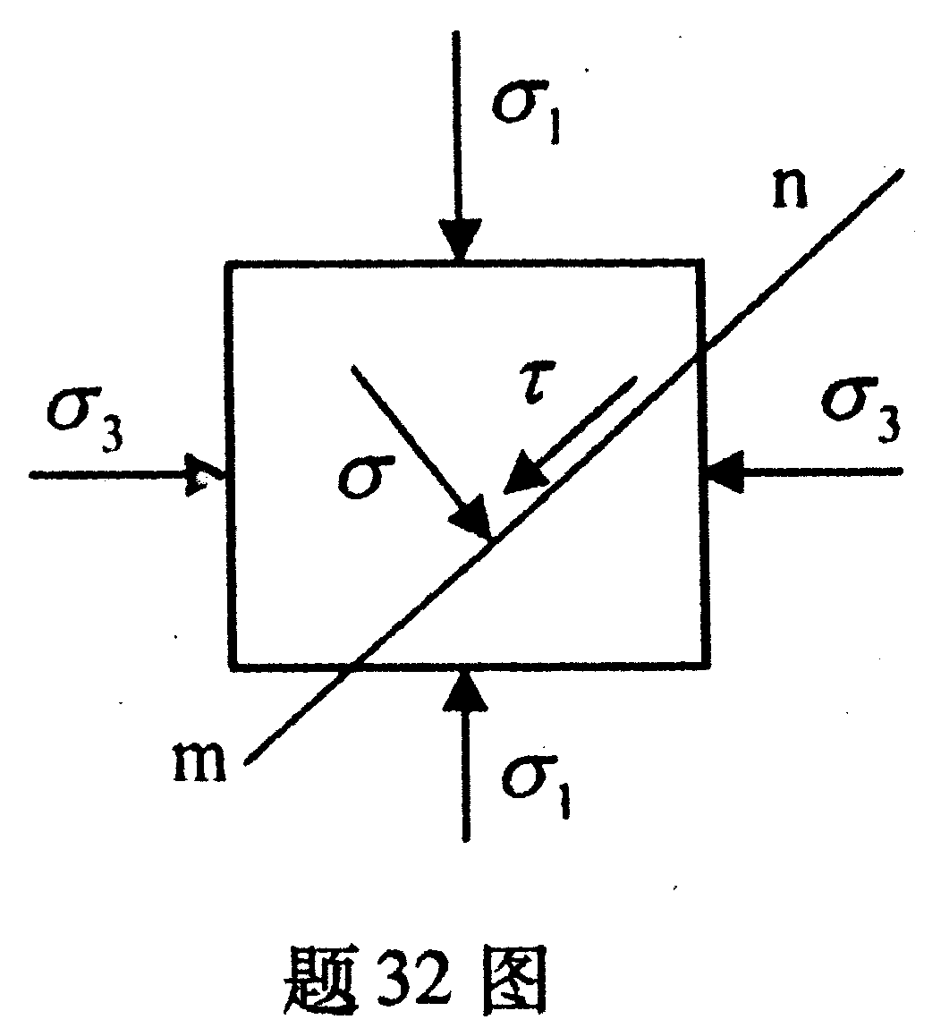
33.某柱下方形底面基础，底面边长2.8m，基础埋深1.8m，柱作用在基础顶面的轴心荷载标准组合值F_{k}=1250KN,第一层土为粘土，厚度3.8m，天然重度$γ$=18kN/m³；地基承载力特征值f_{ak}=160kPa,深度修正系数η_{d}=1.6；粘土层下为淤泥层，天然重度$γ$=17kN/m³；地基承载力特征值f_{ak}=80kPa，深度修正系数η_{d}=1.0，取地基压力扩散角$θ$=22°。试分别验算地基持力层及下卧层是否满足承载力要求。（12分）
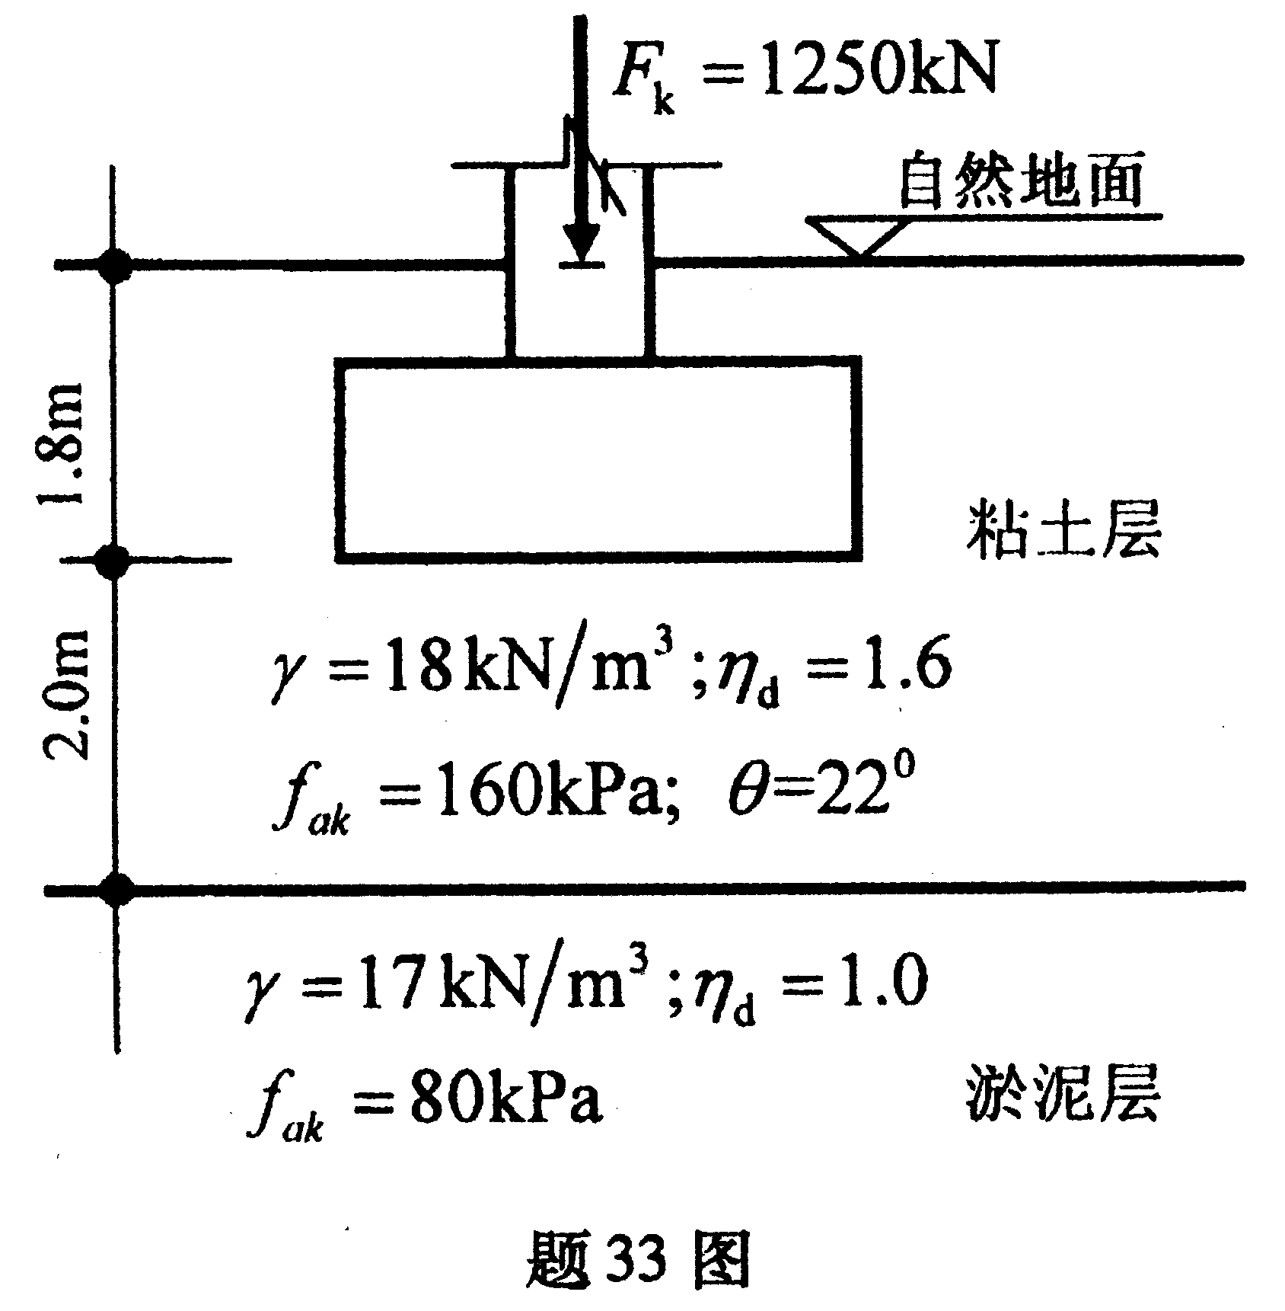
34.如图所示，某建筑物采用矩形承台下的桩基础，钢筋混凝土灌注桩，桩的截面直径为450mm，承台底面位于天然地面下1.60m，桩顶贯入承台100mm，天然地面下为5.80m厚的粉质粘土，q_{sla}=30kPa;其下为很厚的砂土，q_{s2a}=75kPa,q_{pa}=4300kPa，试按经验公式确定单桩的竖向承载力特征值R_{a}。（5分）
